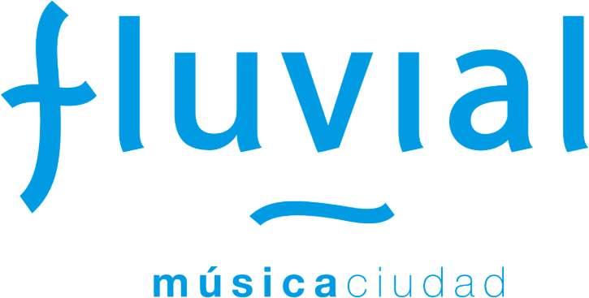

15 de junio de 2026

INVITACIÓN FLUVIAL 2026 – DELEGADOS PROFESIONALES

Estimado/a _________________

Tenemos el agrado de invitarte formalmente a participar en Fluvial 2026, que se realizará entre el 9 y 12 de diciembre en la ciudad de Valdivia, Chile.
Este año se llevará a cabo la décima versión del evento lo que ha generado un especial interés por participar de parte de delegaciones nacionales e internacionales. Fluvial está posicionado como un punto de encuentro para el desarrollo de la industria musical chilena. Un evento de carácter internacional, que opera como vitrina de talento y una instancia que acelera el acceso a redes profesionales a nivel global, facilitando las oportunidades para hacer negocios y alianzas de cooperación cultural.
Fluvial, es una instancia donde la música y el paisaje encantador de la ciudad de Valdivia sirven para generar una experiencia cultural, al mismo tiempo, que diferentes agentes, mánagers, productores y artistas, intercambian ideas, conocimientos y articulan negocios para la circulación global.
Fluvial 2026 incluirá diversas actividades entre las que se encuentran: más de 40 showcases, conferencias, paneles, mesas de trabajo y ruedas de negocios con profesionales nacionales e internacionales, actividades especiales de networking para profesionales y actividades educativas para estudiantes.
Esta invitación es para participar como representante de artistas, empresas e instituciones.
Más información en www.fluvial.cl
Link acreditación profesional: www.portaldisc.com/evento/fluvial2026-acreditaciones

Atentamente,
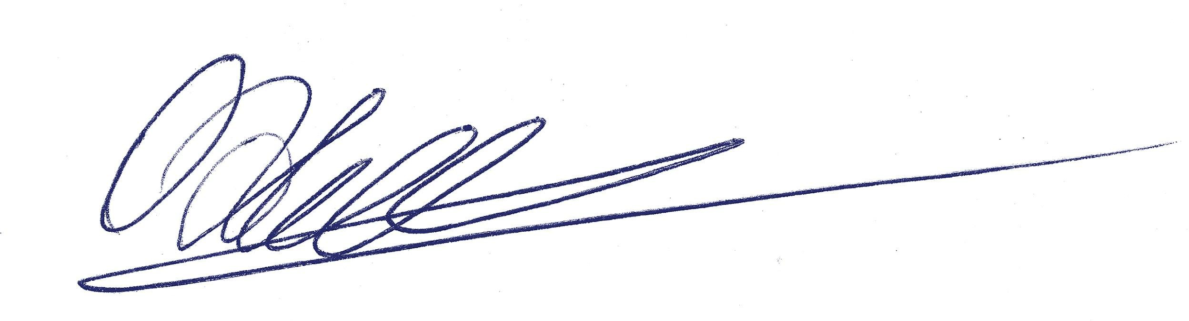

Oliver Knust
Director Fluvial

